Békéscsaba, 2021. október 23. (szombat)

Hely | Idő | PRÓBÁK
Phaedra Rendezvényközpont | 9.30 | NEMZETI ÜNNEP  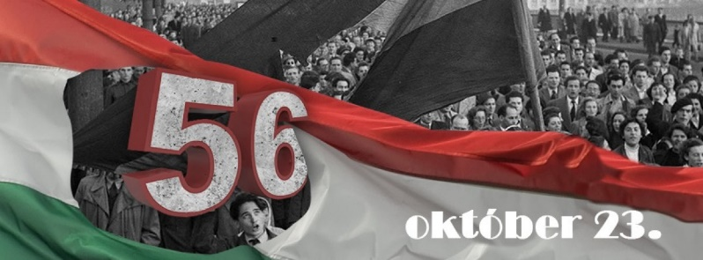  Városi ünnepi műsor szerelés és próba
ELŐADÁS
Phaedra Rendezvényközpont | 11.00 Városi ünnepi műsor
Sík Ferenc Kamaraszínház

Stúdiószínház

Vendégjáték

